Podklad pro výzvu na opravu bytu metodou Design & Build
Metodou Design & Build se rozumí způsob zadání zakázky, kdy objednatel stanoví závazné parametry a obecný rozsah prací a je na Zhotoviteli, aby vymyslel technické řešení, kterým docílí požadovaných parametrů. Zhotovitel si za tímto účelem stanoví cenu, která je pevná. Zhotovitel tak na sebe přebírá riziko stanovení správné ceny, protože případné práce a dodávky, které do nabídky nezapočítal, musí provést bez dodatečné úpravy ceny. Proto toto riziko Zhotovitel obvykle promítne do své cenové nabídky. Přípravu projektu pak zajišťuje Zhotovitel v průběhu realizace a na konci realizace tento projekt odevzdává jako projekt skutečného provedení. Tento způsob zadání zakázky urychluje proces projektové přípravy a opravy bytu, tím že se proces projektování překrývá s procesem realizace, čímž Objednatel sleduje cíl co nejdříve obsadit volný byt nájemcem.
Název akce: Botanická 68 – oprava bytu č. 8
Adresa, parcela, k.ú.: Botanická 934/68, Brno, parc. č. 1676, k.ú. Veveří
Památková ochrana: Ne, ale dle Opatření obecné povahy č.3/201 č.j. MK 71265/2022 OPP se nachází v památkové zóně „B“.
Dotčené sousední pozemky – nutnost projednání se sousedy (ano/ne): ne
Zdroj financování (oprava, investice): oprava
Dispozice a výměra bytu: 2.NP; 80,0 m² (včetně lodžie, ale bez sklepa); dispozice 2+1
Popis stávajícího stavu:
Předmětem opravy je byt č. 8, který je situován ve 2. NP bytového domu. Dispozičně je byt rozdělen na 2 pokoje, kuchyň, předsíň, koupelnu, WC, a spíž. Z kuchyně vede vstup na lodžii. Vstupní bytové dveře jsou dřevěné plné hladké v ocelové zárubni. Kuchyně je napojena na původní rozvody ZTI. Do kuchyně a koupelny vede od místa pro plynoměr bytový rozvod plynu pro připojení kombinovaného sporáku. Byt má nevyhovující rozvody elektrické energie, nevyhovující bytový rozvaděč a pravděpodobně i přívod z elektroměrové skříně. V bytě je koupelna a WC s nevyhovujícími rozvody ZTI a zařizovacími předměty. V koupelně, WC a spíži je podlahová krytina z keramické dlažby, v pokojích jsou parkety, v předsíni a větší části kuchyně je PVC, v prostoru kuchyňské linky pás keramické dlažby, lodžie je dlážděna keramickou dlažbou. Pod PVC je při bourání nutné počítat s vrstvou původního litého teraca. Na stěnách koupelny, WC, a v pásu za kuchyňskou linkou jsou keramické obklady. Vytápění a teplá voda bytové jednotky jsou zajištěny z centrálního zdroje.
Požadavky na zhotovitele:
- Předmětem zakázky je oprava bytové jednotky č. 8 bez změny dispozice bytu. Bude vybourána vestavěná skříň v kuchyni a obnoveny propojovací dvoukřídlé dveře do sousedního pokoje.
- Před zahájením stavebních prací bude provedena prohlídka, průzkum (skladba podlah, napojení rozvodů vody, odpadů a elektřiny a jejich stav) a nové zaměření bytu (kontrola výměr dle nových pravidel výpočtu užitné a podlahové plochy).
- Budou odstraněny zbytky obložení, nábytku, žaluzií, vybavení bytu a kuchyňská linka.
- Budou odstraněny veškeré malby a svítidla.
- Stávající rozvod plynu v bytě odstranit, nahradit novým.
- V koupelně a na WC budou demontovány stávající zařizovací předměty a veškeré keramické obklady a dlažba. Demontáž je nutná s ohledem na nutnost vyměnit stoupací potrubí vody a odpadů na celou výšku bytu, tak aby při budoucí výměně páteřních rozvodů nebylo nutné koupelnu ani WC vybourat.
- Budou provedeny nové rozvody vody a kanalizace, včetně vývodu pro myčku do kuchyně (rohový ventil na studené vodě + podomítkový sifon). Vývody u kuchyňské linky musí být zpřístupněny (nejlépe pod dřezem – nesmí být za spotřebiči). Dodávka kuchyně není součástí zakázky, kuchyň si dodá objednatel.
- Mezi WC a koupelnou je příčka tl. 100 mm de které pravděpodobně nebude možné zasekat připojovací potrubí umyvadel. Ze strany koupelny bude provedena instalační přizdívka ze siporexu.
- V koupelně budou umístěny přívody vody a odpadů pro napojení pračky a sušičky.
- Budou vyměněna vodorovná i svislá stoupací potrubí na výšku celého podlaží. Bude použito potrubí se sníženou hlučností. Stoupací potrubí budou napojena v podlaze a stropní konstrukci tak, aby nebylo nutné při budoucích opravách ostatních bytů (pod) zasahovat do tohoto opraveného bytu (případně zajistit revizní otvor s krycími dvířky nebo obkladem na magnet či silikon).
- Bude zřízen pouze jeden hlavní přívod pro studenou a jeden pro teplou vodu. Přebytečné vodoměry budou demontovány. V bytě jsou osazeny vodoměry s bezdrátovým rozhraním LoRaWAN®. Prostor pro vodoměry musí být přístupný i po montáži kuchyňské linky, dostatečně velký, umožňující jejich výměnu v budoucnu. Tzn. Pro jeden vodoměr dvířka 40x40cm, pro dva vodoměry 60x60cm. Zhotovitel zaznamená čísla vodoměrů, počáteční stavy, a identifikátory.
- Veškeré rozvody budou vedeny ve zdi či podlaze.
- Zařizovací předměty – osazení zařizovacích předmětů bude provedeno dle technických listů výrobce a platných norem. Osadit závěsné WC, typu např. Geberit.
- Stojánková páková baterie u umyvadla s ovládáním odtoku s úspornými perlátory. U sprchy nástěnnou baterii se sprchovou posuvnou tyčí pro uchycení sprchy (tyč umístit pro pohodlné sprchování osob až do výšky 190cm). Sprchová hlavice bude také v provedení pro úsporu spotřeby vody.
- Budou provedeny úpravy pro zajištění nuceného odvětrání WC a koupelny. Nucené větrání musí být s hydrostatem, aby bylo nezávislé na uživateli bytu (s ohledem na časté problémy s plísněmi v koupelnách). Odvětrání kuchyně bude zajištěno recirkulační digestoří (větrání lze provádět oknem).
- Pro byt bude zřízen nový přívod el. energie a 3-fázový jistič bez HDO. Součástí zakázky jsou i případné potřebné úpravy ve stávajícím elektroměrovém rozvaděči a na přívodu do bytu. Případné zásadní změny elektroměrové skříně (jako její kompletní výměna nebo úpravy pozic vystrojení) by byly řešeny z úrovně objednatele samostatně).
- Počítat s připojením elektroinstalace pro pračku, sušičku, myčku (voda, odpad, el.) a indukční desku v kuchyni.
- Před předáním díla bude proveden závěrečný úklid všech místností bytu a umytí oken z venkovní i vnitřní strany. Úklid bude proveden velmi pečlivě s ohledem na skutečnost, že převzetí díla by měl být byt připraven k předání nájemci a nastěhování.
Podlahy
- Podlahy v celém bytě srovnat do jedné výškové úrovně a navrhnout nové skladby. Řešit provedení kročejových izolací s ohledem na umístění bytu a prostorové možnosti konstrukce. Přípustná tolerance rovinnosti podlah na 2 m je ± 2 mm (ČSN 74 4505 – místnosti pro pobyt osob).
- Nová skladba podlahy bude uzpůsobena technickým požadavkům pro uložení finální nášlapné vrstvy v podobě lepené vinylové podlahy ve všech místnostech. Podkladní část pro vinyl musí splňovat požadavky výrobce podlahové krytiny. Podlahová krytina z lepeného vinylu (dle výběru investora) – 100 % vodotěsnost, tloušťka nášlapné vrstvy min. 0,4 mm, třída zátěže min. 23-32, odolnost proti poškrábání min. MSR B1, kročejový útlum min. 16 db, protiskluznost min. R9. Originální soklové lišty z vinylu vyrobené přímo z podlahoviny. V koupelně a na WC doplnit hydroizolaci podlahy. U sprchového koutu i hydroizolaci stěn a koutů. Všechny vnitřní rohy a spoje mezi keramickým obkladem a vinylovou podlahou budou esteticky začištěny silikonem.
- Dekor plovoucí vinylové podlahy vybere objednatel dle předložených vzorků (zhotovitel musí počítat s takovou cenovou relací, aby mohl objednateli nabídnout výběr min. 10 různých dekorů (za dekor se nepovažuje jen jiná barva stejného dekoru).
- Osadit zarážky dveří nebo nárazníky na kliky. U obkladů a keramické dlažby dodat i náhradní pro případ budoucích oprav.
Stropy
- V celém bytě budou provedeny nové stropy ze SDK konstrukce. Provedení bude realizováno v jednom uceleném systému zhotovitelem vybraného výrobce, dle technických a technologických postupů stanovených výrobcem systému. V koupelně budou použity impregnované SDK desky.
Stěny
Omítky a malby
- Staré a nové vyrovnávací omítky (pod nový štuk) budou napojeny tak, aby nedocházelo k „vypraskání“ spoje.
- Povrch všech stěn pak bude sjednocen provedením nové štukové vrstvy po celé ploše – 100%. Ze stěn budou před opravou odstraněny veškeré skoby, hmoždinky, háčky a podobně. Přípustná tolerance rovinnosti omítek na 2 m je 3 mm (ČSN EN 13 914-2 – třída 4).
- V koupelně a na WC se počítá s vyrovnáním omítek pod obklady.
- Výmalbu provést dříve, než se provede zpětné osazení radiátorů (u radiátorů je nutné kontrolovat jejich správný spád, který umožňuje odvzdušnění radiátoru.
- Výmalba bude bílá, otěruvzdorná z malířské směsi. Malířské práce budou zahrnovat rovněž oškrábání původních vrstev malby nebo zbytků tapet, přebroušení nových štukových omítek a hloubkovou penetraci. V případech, kde hrozí prostupování skvrn z původních omítek, bude použit systémový podkladní nátěr, který tomu zabrání. Finální malba musí být jednobarevná, bez šmouh a různých barevných přechodů.
Keramické obklady
- Veškeré původní keramické obklady odstranit, keramické obklady do koupelny a WC – nové, dekor (možnost výběru z min. 10 vzorků) a spárořez bude schválen investorem (koupelna do výšky 2,1 m, WC do výšky 1,5-1,6m – dle rozměru obkladu), všechny vnitřní rohy a spoje mezi keramickým obkladem a zařizovacím předmětem budou esteticky začištěny silikonem, ukončení obkladů bude „zapesrováno“ (zapraveno) štukovou omítkou, styk mezi omítkou a okny, parapety, zárubní atd. bude opatřen akrylátovým tmelem, u rohových spojů obkladů budou použity nerezové (broušené) lišty.
- Veškeré řezy obkladů budou prováděny ve vysoké kvalitě bez viditelných odštěpků či nerovností.
- Navýšit odhadovanou výměru dlažby a obkladů o cca 1m² za účelem uschování pro doplnění v případě následného porušení při dodatečných opravách (je nutné mít stejnou šarži).
- Doplnit hydroizolační vrstvu za a pod sprchový kout.
- Dekor obkladu vybere objednatel dle předložených vzorků (zhotovitel musí počítat s takovou cenovou relací, tak aby mohl objednateli nabídnout výběr min. 10 různých dekorů (za dekor se nepovažuje jen jiná barva stejného dekoru).
Dveře
Vstupní dveře a zárubně
- Stávající vstupní dveře včetně zárubně budou demontovány a nahrazeny novými (80/197, hladké plné, otočné, polodrážkové).
  - Požární odolnost 30 min, nebo dle požární zprávy.
  - Zvuková neprůzvučnost min. R_{W} 32 dB (dle ČSN 73 0532 pro dveře které nevedou přímo do obytné místnosti).
  - Součinitel tepelné prostupnosti Ud menší než 3,5 W/m²K (dle ČSN 73 0540–2:2011 pro dveře mezi interiérem a domovní chodbou).
  - Ocelová zárubeň s těsněním v drážce, bílá.
  - Masivní práh.
  - Dveřní výplň minimálně děrovaná/odlehčená dřevotříska, povrchová úprava CPL – lamino, bílá.
  - Dveřní panty nastavitelné.
  - Kování bezpečnostní s překrytím vložky (třída RC4), tříbodový zámek, kukátko, štítek na jméno.
Interiérové dveře a zárubně
- Stávající interiérové dveře včetně zárubně budou demontovány a nahrazeny novými (otočné, polodrážkové).
- Otvory po vybourání upravit pro montáž obložkových zárubní.
- Zárubně obložkové dle tloušťky příslušné stěny, povrchová úprava CPL – lamino, bílé. Obložky budou při styku se stěnou zapravené akrylátem.
- Provedení bez prahu. Styk podlahových krytin překrýt nerezovou lištou (povrchová úprava shodná s kováním dveří), která bude při zavřených dveřích skryta pod křídlem.
- Dveřní výplň minimálně děrovaná/odlehčená dřevotříska, povrchová úprava CPL – lamino, bílé.
- Dveřní panty nastavitelné.
- Kování v celém bytě sjednotit. Povrchová úprava – nerez matná. Vyhýbat se hliníkovému a plastovému kování! Do koupelny a na WC – sada WC.
- Dveře do koupelny, WC a spíže jednokřídlé 70/197, hladké, plné (celkem 3 kus). V případě potřeby možno po dohodě s TDI nahradit rozměrem 60/197.
- Dveře z předsíně do pokojů a kuchyně jednokřídlé 80/197, hladké, 2/3 sklo (celkem 3 kus).
- Dveře z kuchyně do pokoje dvoukřídlé 125/197, hladké, 2/3 sklo (celkem 1 kus).
Okna
- Stávající plastová okna budou vyčištěna (vč. parapetů), vyměněno těsnění, a seřízena.
Koupelna a WC
- Zařizovací předměty v koupelně – akrylátová čtvercová vanička velikosti min 900x900 mm se skleněnými dveřmi a zástěnou. Umyvadlo šířky 60 cm dle prostorových možností a dle výběru investora, s odpadním sifonem – dekor chrom (ne hadicí), stojánkovou pákovou baterií a ovládáním odtoku. U sprchy osadit nástěnnou sprchovou baterii se sprchovou posuvnou tyčí pro uchycení sprchy. Tyč umístit pro pohodlné sprchování osob až do výšky 190 cm. Všechny baterie musí být osazeny úspornými perlátory včetně sprchové hlavice. Osadit koupelnový žebřík s topnou patronou a zřídit větrání s časovým doběhem.
- Zařizovací předměty na WC – Bude osazeno nové závěsné WC (např. Geberit), umývátko a zřízeno nucené větrání s časovým doběhem.
- Nad umyvadlo bude nalepeno na obklad zrcadlo 50x80xm s fazetou.
- Design zařizovacích předmětů dle výběru investora. Zhotovitel předloží výběr min. 5 designových řešení. Provedení – keramika bílá, sifony a baterie – chrom.
Lodžie
- Vyklidit, vyčistit stávající dlažbu, vyspravit spárování a tmelení.
Elektroinstalace
- Silnoproudé rozvody, zásuvkové i světelné obvody budou provedeny kompletně nové. Součástí
dodávky budou i LED svítidla. Požadované parametry:
Příkon ≥ 18 W
Barevná teplota 3000 K
Světelný tok ≥ 700 lm
Vyzařovací úhel ≥ 100°
Počet svítidel (pokoje, kuchyň, koupelna) 2 kus
Počet svítidel (předsíň) 3 kus
Počet svítidel (WC, sklad, spíž, technická místnost) 1 kus
- V koupelně bude jedno světlo stropní a druhé nad zrcadlem, každé s vlastním vypínačem. V kuchyni jedno světlo stropní a jeden světelný vývod pro kuchyňskou linku ukončený objímkou se žárovkou. V místnostech s ventilátorem dvojité vypínače s tlačítkem. Rozmístění vypínačů bude provedeno podle běžných zvyklostí u dveří do místností. Rozmístění zásuvek bude navrženo takto:
  - Kuchyň 8 kusů celkem
    - v prostoru mimo kuchyňský kout 2x dvojzásuvka
    - pod linkou 3x jednozásuvka (sporák, myčka, indukční deska)
    - nad linkou 2x dvojzásuvka
    - zásuvka schovaná v horní skříňce pro recirkulační digestoř 1x jednozásuvka
  - Pokoj (2x) 4x dvojzásuvka, celkem 8 ks
  - Předsíň 2x jednozásuvka
  - Spíž 1x jednozásuvka
  - Koupelna 2x dvojzásuvka (1x pro pračku a sušičku)
- V kuchyni bude proveden rozvod umožňující i montáž elektrického sporáku se sklokeramickou nebo indukční varnou deskou jako alternativy ke sporáku kombinovanému, zapojení myčky, digestoře, lednice s mrazákem, mikrovlnné trouby, ostatních běžných kuchyňských spotřebičů, a osvětlení linky. Odpovídajícím způsobem bude doplněn bytový rozvaděč. V kuchyni jsou uvažovány linky se zadní obkladovou deskou (bez keramického obkladu). Vývody kabelů pro horní zásuvky a vypínače tedy musí mít dostatečnou rezervu, umožňující vysunutí na tuto desku. Revizní zpráva bude vystavena pro celý byt, bytový rozvaděč i přívod od elektroměrového rozvaděče na chodbě.
- Revize by měla být objednateli dodána min. 4 týdny před termínem dokončení stavby s ohledem na nutnost požádat distributora o připojení bytu či provedení změn na hlavním jističi.
- V předsíni bude na stropě umístěn autonomní požární hlásič (detektor kouře).
Slaboproud – připojení bytu na STA
- Provést rozvedení husích krků (vč. kabeláže) pro budoucí rozvod SLB rozvodů pro internet datovým kabelem kat. 5E a pro anténu TV koaxiálním kabelem. Ukončení bude provedeno v obývacím pokoji dvourámečkem. Dále bude husí krk doveden až na hranici bytové jednotky v chodbě (krabice + víčko).
- Prověřit funkčnost rozvodů STA. Pokud je rozvod STA nefunkční, propojený mezi byty, nebo chybí úplně, bude proveden nový (1x AV-TV zásuvka/pokoj). K protažení koaxiálního kabelu do bytu budou využity chráničky s datovými kabely.
- Domovní telefon bude dodán nový, bude osazen a zprovozněn
Vytápění
- Byt je vytápěn z centrálního zdroje. Rozvody budou očištěny a nově natřeny.
Topná tělesa:
- Stávající žebrové radiátory mimo koupenu budou očištěny a nově natřeny. Při tom nesmí dojít ke ztrátě ani záměně kalorimetrů. Stávající termoregulační ventily a hlavice budou zrevidovány.
- V koupelně bude osazen nový koupelnový žebřík s elektrickou vložkou pro přitápění. Počítat s odpovídající úpravou potrubí.
Plynoinstalace
- Stávající rozvod plynu v bytě odstranit. Od plynoměru zřídit nový Cu přívod pro kombinovaný sporák.
Ostatní požadavky na zhotovitele
- Zařízení staveniště v potřebném rozsahu zajistí kompletně zhotovitel včetně případného záboru veřejného prostranství, oplocení, dopravního značení apod.
- Odběr vody a elektrické energie pro stavbu musí být měřen. Pro odběr vody je možné využít bytové rozvody opatřené vodoměry. K elektrické energii však byty většinou připojeny nejsou. Zhotovitel buď požádá EG.D o krátkodobé připojení elektřiny na hladině nízkého napětí za účelem provedení stavebních prací (staveništní přípojka). S libovolným dodavatelem uzavře smlouvu o distribuci a dodávce elektřiny a nechá osadit elektroměr. Nebo použije vlastní certifikovaný staveništní rozvaděč s elektroměrem, který napojí v rozvodně domu na společnou spotřebu.
- Práce budou probíhat za běžného provozu domu.
- Zhotovitel je povinen v souladu se smlouvou informovat ostatní nájemce v domě o harmonogramu prací, zejména těch hlučných, které je budou omezovat. A nejen nájemce bytů, ale i nájemce nebytových prostor (provozoven). Nejlépe vhození informačního letáku do schránek všech nájemců a zároveň vylepení informací u vstupu na nástěnku, případně jiné vhodné místo.
- Zhotovitel uveřejní v domě mimo jiné informace i telefonický a e-mailový kontakt na odpovědnou osobu, která za opravu bytu zodpovídá.
- Je zakázáno používat osobní výtah pro dopravu materiálu nebo vybouraných hmot z důvodu rizika přetěžování a poškození výtahu a jeho znečištění.
- Hlučné nebo prašné práce budou prováděny pouze v pracovních dnech mezi 8:00 a 18:00 hod.
- Po dobu výstavby zajistí zhotovitel úklid společných prostor v celém domě (chodby, schodiště, zábradlí, vstupní dveře do bytů, vypínače, schránky), tak aby každý den po skončení prací byl dům v běžném uživatelném stavu. Úklid znečištěných prostor musí proběhnout minimálně v následujícím rozsahu:
  - odklizení hrubých nečistot
  - mytí 2x mokrou cestou u podlah, schodiště a výtahu
  - mytí 1x mokrou cestou u zábradlí, klik od dveří, vypínačů, zvonků, schránek.
- Veškeré práce a dodávky budou provedeny v souladu s platnou legislativou.
- Zhotovitel zajistí odbornou spolupráci při podání žádostí o připojení k distribuční soustavě (plyn, elektroinstalace)
- Práce budou organizovány tak, aby byly tři týdny před termínem dokončení předloženy revizní zprávy k žádostem o dodávku médií a připojení měřidel (plyn, elektroinstalace).
- Součástí díla je dokumentace skutečného provedení bytu v elektronické (formát *.pdf a *.dwg) verzi zahrnující legendu místností s platnými výměrami, trasy instalací apod., dále revizní zprávy (plyn, elektro), a další dokumenty uvedené v obchodních podmínkách.
Projektová dokumentace skutečného provedení – rozsah a provedení
- Zhotovitel nechá byt geodeticky zaměřit vynést půdorys nového stavu do dwg. Přesné zaměření se provádí z důvodu přesného stanovení podlahové a užitné plochy bytu po opravě. U výpočtu podlahové plochy je nutné postupovat v souladu s nařízením vlády č. 366/2013 Sb., dále bude uvedena užitná plocha prostoru. Obě uvedené plochy budou zakresleny v elektronické podobě pomocí křivek (ve formátu *.dwg) pro každý druh plochy v samostatné hladině.
Stanovení podlahové plochy (v tabulce níže označeno „celková výměra dle vyhlášky“)
- Podlahovou plochu bytu v jednotce tvoří půdorysná plocha všech místností bytu včetně půdorysné plochy všech svislých nosných i nenosných konstrukcí uvnitř bytu, jako jsou stěny, sloupy, pilíře, komíny a obdobné svislé konstrukce. Půdorysná plocha je vymezena vnitřním lícem svislých konstrukcí ohraničujících byt včetně jejich povrchových úprav. Započítává se také podlahová plocha zakrytá zabudovanými předměty, jako jsou zejména skříně ve zdech v bytě, vany a jiné zařizovací předměty ve vnitřní ploše bytu.
- Podlahovou plochu mezonetového bytu umístěného ve dvou nebo více podlažích spojených schodištěm uvnitř bytu tvoří půdorysná plocha všech místností vypočtená způsobem stanoveným v odstavci výše a plocha pouze dolního průmětu schodiště.
- V případě bytu s galerií, kdy je horní prostor bytu propojen s dolním prostorem schodištěm, se podlahová plocha galerie započítává jako podlahová plocha místnosti, pokud podchodná výška tohoto prostoru dosahuje alespoň 230 cm, i když není zcela stavebně uzavřena všemi stěnami; započítává se současně plocha dolní místnosti, má-li alespoň stejnou podchodnou výšku, a plocha dolního průmětu schodiště. Pokud podmínky minimální podchodné výšky nejsou splněny, započte se pouze plocha dolní místnosti.
Užitná plocha bytu (v tabulce níže označeno „celková výměra“)
- Užitná plocha bytu je součet ploch všech místností (včetně lodžie, balkónu či terasy) bytu. Plocha místnosti je ohraničena vnitřním lícem svislých konstrukcí ohraničujících místnost včetně půdorysné plochy veškerých výklenků, nik, prahů, ploch pod kuchyňskou linkou apod. U místností se šikmými stropy se do plochy obytné místnosti nezapočítává plocha se světlou výškou menší než 1,2 m (plyne z vyhlášky 268/2009 Sb. O technických požadavcích na stavby).
- Vypočtená podlahová i užitná plocha bytu se uvádí do legendy místností na výkres v m² a zaokrouhluje se na jedno desetinné místo tak, že pět setin m² a více se zaokrouhluje směrem nahoru, k méně než pěti setinám m² se nepřihlíží.
- Výkresy půdorysů budou obsahovat mimo jiné legendy min. v tomto rozsahu: Legenda místností (číslo místnosti, popis místnosti, plocha místnosti jak podlahová tak i užitná v m², plocha stěn v m², plocha stropů v m², povrchová úprava podlahy, povrchová úprava stropu, povrchová úprava stěn, poznámka), legenda použitých materiálů a dále dle ČSN 01 3420 Výkresy pozemních staveb.
Dokumentaci skutečného provedení bude Zhotovitel odevzdávat pouze v Elektronické verzi takto:
- bude uložena na cloudové úložiště určené objednatelem, popř. může být objednateli předána na nosiči (CD, flash disk)
- výkresová část ve formátu *.pdf a *.dwg, formát kompatibilní se softwarem s uvedeným číslem a vyšším AutoCAD 2006.
- textová část ve formátu *.pdf a *.doc (technické listy, revize, návody na užívání a údržbu atd.)
- názvy souborů a složek na CD mohou mít délku max. 30 znaků, bez diakritiky a jakýchkoliv znaků (např. +,-,@ apod.), slova v názvu musí být oddělena podtržítkem, bez mezer (př: „stavajici_stav_1NP.pdf“).
- uspořádání elektronické verze PD bude shodné s uspořádáním tištěné verze projektové dokumentace. Adresáře budou rozděleny následujícím způsobem:
01_editovatelne
A_Pruvodni_zprava
B_Souhrnna_technicka_zprava
C_Situace
D11_ASR
D141_ZTI
D142_ELI_SLP
D143_PLYN
02_pdf
A_Pruvodni_zprava
B_Souhrnna_technicka_zprava
C_Situace
D11_ASR
D141_ZTI
D142_ELI_SLP
D143_PLYN
Orientační výměry místností – plochy nutné ověřit na místě

Stávající stav:
MÍSTNOST |  | VYTÁPĚNÍ | VÝMĚRA | VÝŠKA | POVRCHOVÁ ÚPRAVA
OZN. | ÚČEL | CZT | m2 | mm | PODLAHA | STĚNY | STROP
2.008.01 | Předsíň | ANO | 11,0 | 2,60 | PVC | omítka | omítka
2.008.02 | Spíž | NE | 2,6 | 2,60 | dlažba | omítka | omítka
2.008.03 | Kuchyň | ANO | 20,4 | 2,60 | PVC/dlaž. | omítka | omítka
2.008.04 | Pokoj | ANO | 19,5 | 2,60 | parkety | omítka | omítka
2.008.05 | Pokoj | ANO | 17,2 | 2,60 | parkety | omítka | omítka
2.008.06 | Koupelna | ANO | 3,1 | 2,60 | dlažba | ker.obkl. | omítka
2.008.07 | WC | NE | 1,4 | 2,60 | dlažba | ker.obkl. | omítka
2.008.08 | Lodžie | NE | 4,8 | 2,60 | dlažba | omítka | -
CELKOVÁ VÝMĚRA |  |  | 80,0
CELKOVÁ VÝMĚRA DLE VYHLÁŠKY |  |  | 79,8

Zjednodušený zákres stávajícího stavu bytu – rozměry nutné ověřit na místě
Zjednodušený zákres požadovaného stavu bytu – nenahrazuje projektovou dokumentaci

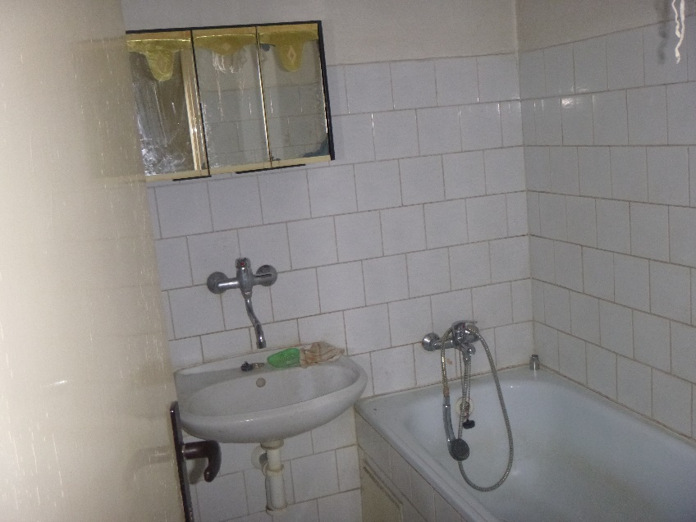
Fotodokumentace
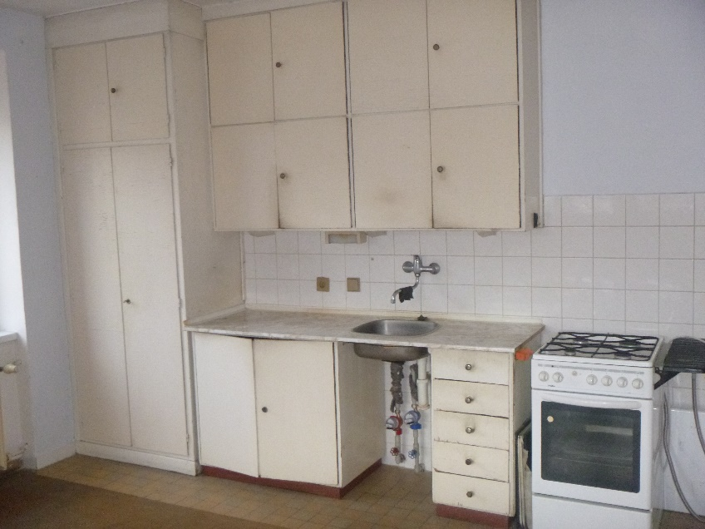
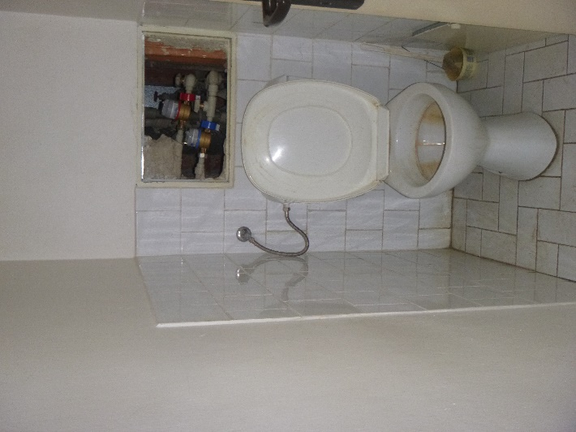
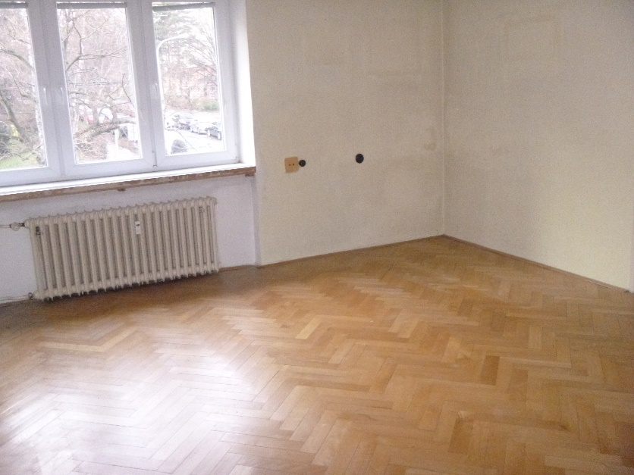
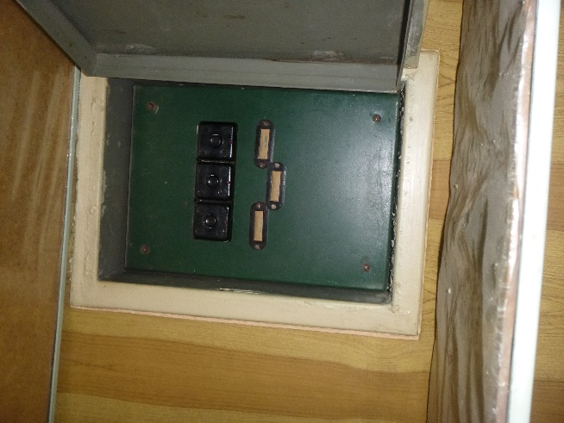
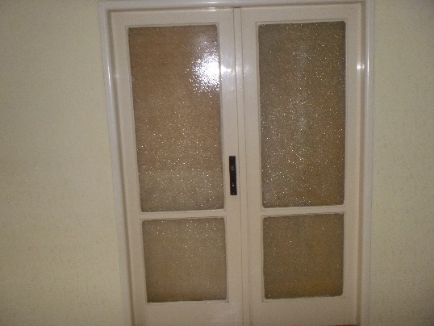

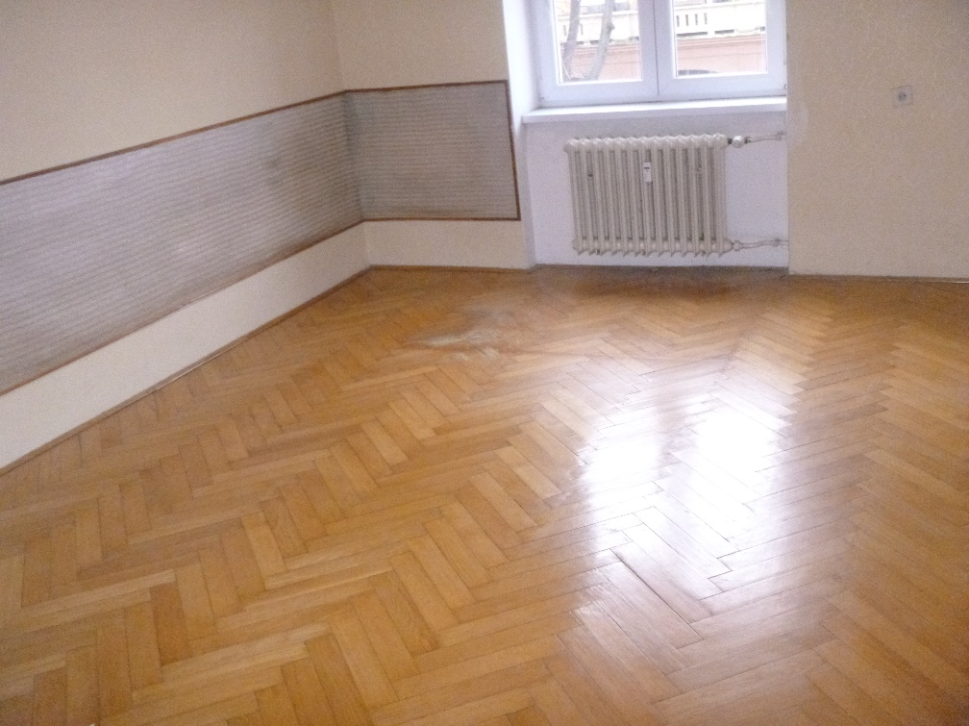

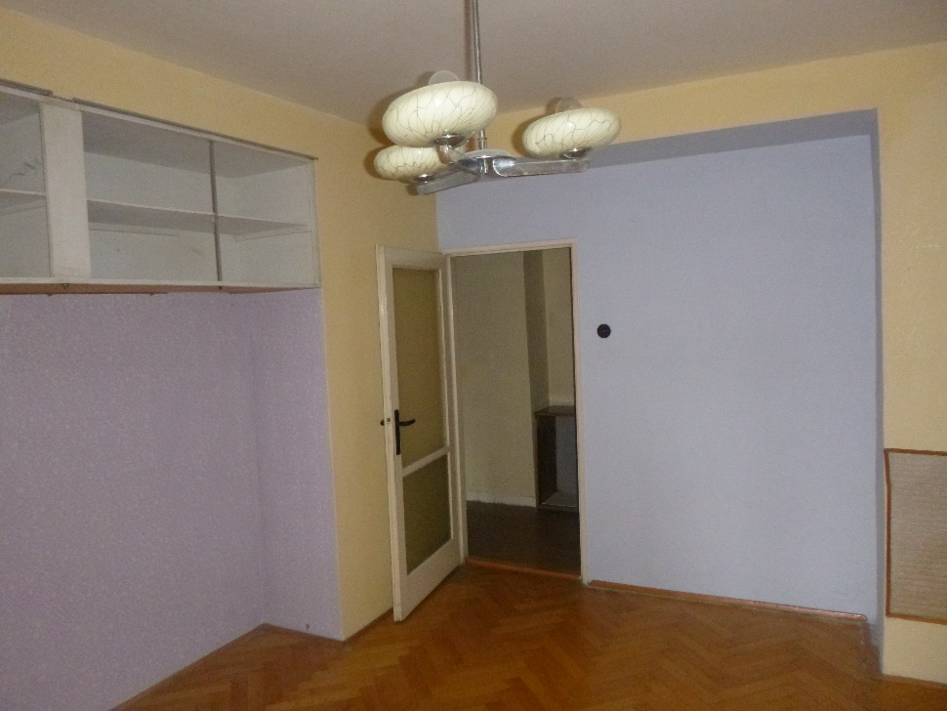

Vypracoval 26.1.2023 Ivo Hroš

